Pelatihan Tech For Kids Memperkenalkan STEM Untuk Mengembangkan Kemampuan Kepemimpinan Siswa Di Era Industri 4.0

Tech For Kids Training Introduces Stems To Develop Student Leadership In The 4.0 Industry Era

Deny Nusyirwan¹, Eko Prayetno², Sapta Nugraha³, Harits Aditya Nugraha⁴, Lilis Agustina Sinaga⁵, Allysia Shafira⁶, dan Muhammad Abyan Fadillah⁷
^{1,2} Teknik Perkapalan, ^{3,4,5,6,7} Teknik Elektro
Universitas Maritim Raja Ali Haji (UMRAH), Tanjungpinang, Indonesia
¹denynusyirwan@umrah.ac.id, ²ekoprayetno@umrah.ac.id, ³saptanugraha@umrah.ac.id,
⁴180120201023@student.umrah.ac.id, ⁵180120201030@student.umrah.ac.id, ⁶180120201037@student.umrah.ac.id, ⁷180120201022@student.umrah.ac.id
Riwayat Artikel: Dikirim; Diterima; Diterbitkan

Abstrak

Industri saat ini sedang mengalami transformasi menuju digitalisasi penuh dan kecerdasan proses manufaktur, yang disebut Revolusi Industri Keempat atau Industri 4.0. Visioner tapi konsep yang cukup realistis seperti aplikasi Internet of Things, Cloud-based Manufacturing dan Smart Manufacturing.. Meskipun ada kesepakatan bersama tentang kebutuhan untuk kemajuan teknologi produksi dan model bisnis dalam pengertian Industri 4.0, kendala utama terletak pada persepsi kompleksitas dan keabstrakan yang sebagian menghalangi transformasi cepatnya ke dalam praktik industri. Istilah "pendidikan STEM" mengacu pada pengajaran dan pembelajaran di bidang sains, teknologi, teknik, dan matematika. Biasanya mencakup kegiatan pendidikan di semua tingkat kelas yang dimulai dari masa sebelum masuk sekolah hingga pendidikan tinggi, mulai dari pengaturan secara formal di ruang kelas hingga informal seperti program setelah sekolah. Kepemimpinan siswa berarti siswa mengambil peran aktif dalam pendidikan mereka dan mengembangkan keterampilan positif dalam prosesnya. Tujuan dari pemimpin siswa yang menginspirasi adalah untuk menciptakan budaya kepemilikan dan kolaborasi. Pengembangan kepemimpinan siswa membantu menciptakan keterampilan yang dapat dibawa siswa hingga dewasa. Dengan latar tersebut di lakukan kegiatan pengabdian masyarakat dengan memberikan pelatihan keterampilan STEM untuk menumbuhkan kepemimpinan siswa Madrasah Ibtidaiyah Raudhatul Qur’an Tanjungpinang dalam mempersiapkan diri menghadapi era revolusi industri 4.0. Pelatihan ini dikenal juga dengan Tech for Kids.

Kata kunci: keterampilan, kepemimpinan, STEM, kelas, sekolah

Abstract

The industry is currently undergoing a transformation towards full digitization and intelligence of the manufacturing process, which is called the Fourth Industrial Revolution or Industry 4.0. Visionary but fairly realistic concepts such as Internet of Things, Cloud-based Manufacturing and Smart Manufacturing applications. Although there is mutual agreement on the need for advancement in production technology and business models in the Industry 4.0 sense, the main obstacle lies in the perception of complexity and abstractness which partially hinders its rapid transformation into industrial practice. The term "STEM education" refers to teaching and learning in the fields of science, technology, engineering and mathematics. Usually includes educational activities at all grade levels starting from the period before entering school to higher education, from formal arrangements in the classroom to informal such as after school programs. Student leadership means students take an active role in their education and develop positive skills in the process. The goal of inspiring student leaders is to create a culture of ownership and collaboration. Student leadership development helps create skills that students can carry into adulthood. With this background, community service activities were carried out by providing STEM skills training to foster the leadership of the students of Madrasah Ibtidaiyah Raudhatul Qur'an Tanjungpinang in preparing for the era of the industrial revolution 4.0. This training is also known as Tech for Kids.

Keywords: project, scientific, students, industry, smart

PENDAHULUAN
Industri saat ini sedang mengalami transformasi menuju digitalisasi penuh dan kecerdasan proses manufaktur, yang disebut Revolusi Industri Keempat atau Industri 4.0. Visioner tapi konsep yang cukup realistis seperti aplikasi Internet of Things, Cloud-based Manufacturing dan Smart Manufacturing.. Meskipun ada kesepakatan bersama tentang kebutuhan untuk kemajuan teknologi teknologi produksi dan model bisnis dalam pengertian Industri 4.0, kendala utama terletak pada persepsi kompleksitas dan keabstrakan yang sebagian menghalangi transformasi cepatnya ke dalam praktik industri (Erola, et al.,2016).
Istilah "pendidikan STEM" mengacu pada pengajaran dan pembelajaran di bidang sains, teknologi, teknik, dan matematika. Biasanya mencakup kegiatan pendidikan di semua tingkat kelas yang dimulai dari masa sebelum masuk sekolah hingga pendidikan tinggi, mulai dari pengaturan secara formal di ruang kelas hingga informal seperti program setelah sekolah (Gonzales, et al.,2014).
Teknologi dan industri mengalami perubahan yang cepat, sistem pendidikan dan pelatihan perlu diarahkan untuk mengembangkan keterampilan untuk memenuhi permintaan pasar. Untuk menghasilkan tenaga kerja Industri 4.0 kompetitif dan bersaing, maka diperlukan keterampilan Sains, Teknologi, Teknik, dan Matematika (STEM) yang kuat. Oleh karena itu, perlu dikembangkan kemampuan STEM yang dibutuhkan di masa depan dengan menyelaraskan kurikulum pendidikan dengan keterampilan yang relevan dengan industri.
Saat ini, pekerjaan di industri yang tumbuh paling cepat didominasi dengan pekerja dengan keterampilan STEM. Untuk menjadi kompetitif, penyedia pekerjaan membutuhkan tenaga kerja yang dapat beradaptasi dengan tempat kerja yang berubah. STEM memberdayakan individu dengan keterampilan untuk sukses dan beradaptasi dengan dunia yang terus berubah tersebut.
Banyak ekonom memprediksi bahwa disrupsi yang berkembang di berbagai industri ditumbulkan oleh percepatan evolusi teknologi pada abad ke-21. Kecerdasan buatan, robotika dan otomatisasi, bahan nano, dan adalah merupakan bentuk tsunami yang membawa perubahan pada proses bisnis dengan platform dan jaringan digital. Pada masa depan pekerjaan akan terus berubah. Untuk membantu siswa bertahan dan berkembang dalam lingkungan ketidakpastian tersebut maka perlu mempersiapkan siswa dengan apa yang disebut keterampilan abad ke-21 [3].

Gambar 1. Keterampilan Abad Ke-21
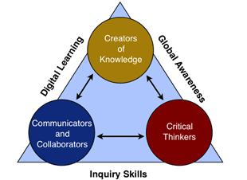
Sumber : http://www.district30.org

Keterampilan abad ke-21 menitik beratkan pada kemampuan komunikasi (communication) sebagai dasar. Selanjutnya kemampuan bekerja sama (collaboration). Pemikiran kritis (critical thinking) diperlukan ketika menghadapi kompleksitas, ketidakpastian dan memecahkan masalah Selanjutnya kreativitas untuk menghasilkan desain yang berbeda atau inovatif (creator), berupa solusi yang unik atau tidak ada sebelumnya, sila lihat pada Gambar 1. Adap pembelajaran yang mendalam dihasilkan melalui integrasi yang disengaja dari konten akademis yang ketat dengan pengalaman yang secara sengaja menumbuhkan keterampilan, pola pikir, dan literasi yang penting bagi siswa untuk menjadi pembelajar dan kontributor seumur hidup di dunia kita yang berubah dengan cepat, sila lihat Gambar 2.

Gambar 2. Pembelajaran Abad Ke-21
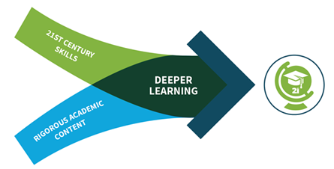
Sumber : https://www.battelleforkids.org

Dunia di sekitar kita terus mengalami sesuatu yang baru setiap hari, berkat gelombang digital yang sangat besar. Anak-anak hari ini akan tumbuh dengan gelombang ini dan membawanya ke tingkat berikutnya. Oleh karena itu, penting untuk memberi mereka pengalaman tentang teknologi dalam kehidupan sekolah mereka. Sekolah memiliki tanggung jawab untuk menerapkan teknologi dengan terlebih dahulu memasatikan bahwa solusi yang diterapkan mampu mendorong pola pemikiran bagi siswa. Anak-anak lebih mengandalkan intuisi dan lebih sedikit pada informasi. Diperlukan pendekatan yang berbeda untuk memberikan pengetahuan dan pola pikir seorang insinyur kepada siswa. Dengan Tech for Kids, siswa didorong untuk melatih diri dengan keterampilan abad 21, sejalan dengan hal tersrbut secara perlahan akan diberikan pengetahuan akademik mengenai teknologi.

METODE

Anak-anak mrmiliki kepribadian insinyur secara alami. Dimulai dengan rajin untuk mengotak-atik dan membangun serta membongkar dan menyatukannya kembali. Anak-anak mampu membuat penyesuaian secara cepat dan berimprovisasi tanpa memiliki rasa takut untuk menemukan sesuatu yang baru.
Tidak semua kurikulum STEM dibuat sama, jadi penting bahwa saat mengintegrasikan STEM kepada siswa, dapat disusun sebuah program yang memungkinkan penelitian dan pemecahan masalah di dunia nyata. Salah satu cara untuk melakukannya adalah dengan mencari program STEM yang telah dirancang dengan menggunakan Engineering Design Process (EDP). Proses ini, memberi siswa kesempatan untuk mengembangkan proses pemecahan masalah yang merupakan solusi di dunia nyata. Dengan menguasai EDP, tidak mengatakan bahwa siswa akan tumbuh dan menjadi seorang insinyur, tetapi ada baiknya siswa mempelajari dan memahami apa yang dilakukan oleh seorang insinyur, yaitu proses memecahkan masalah melalui desain.

Gambar 3. Proses Desain Rekayasa
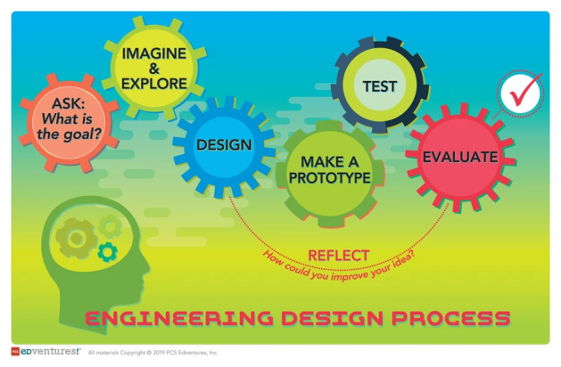
Sumber : https://edventures.com

Pada Gambar 3 menampilkan tahapan-tahapan dari EDP, dimulai dengan identifikasi masalah. Dimulai dengan identifikasi masalah, dilanjutkan dengan curahan gagasan/ide yang dikenal dengan istilah brainstorming. Dalam tahapan ini, siswa akan diajak untuk berpikir secara luas tanpa perlu membatasi diri untuk bisa atau tidak realisasi dari solusi yang diberikan. Luaran dari brainstorming akan di rancang dalam sketsa kertas dan di rakit dalam bentuk nya dengan mengguankan bahan-bahan sederhana. Hasil ahir dari solusi terhadap permasalahan di tunjukkan untuk memberikan informasi lengkap mengenai inovasi yang dihasilkan.

HASIL DAN PEMBAHASAN
Kegiatan Tech for di Madrasah Ibtidaiyah Swasta (MIS) Raudhatul Qur'an Kids dilaksanakan secara regular mingguan. Pada Gambar 4. menampilkan lokasi dari sekolah yang bertempat di bagian timur dari Kota Tanjung Pinang. Tanjungpinang. Tanjungpinang adalah sebuah kota yang berlokasi di Pulau Bintan, Provinsi Kepulauan Riau. Lokasinya yang berdekatan dengan negara tetangga Malaysia dan Singapura, mendorong Kota Tanjungpinang untuk wajib memiliki SDM yang mampu menggerakkan ekonomi Provinsi Kepulauan Riau guna berkompetisi secara global.

Gambar 4. Lokasi Madrasah Ibtidaiyah Raudhatul Qur’an
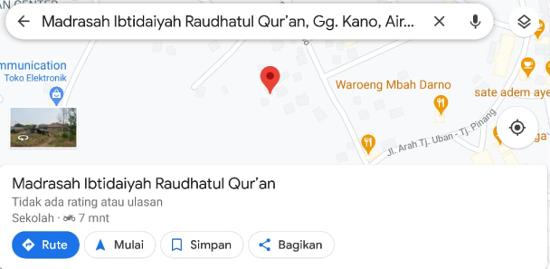
Sumber : https://maps.app.goo.gl

Nama Raudhatul Qur’an diambil dari lokasi sekolah yang berada di tengah masyarakat. Sekolah dilengkapi dengan fasilitas ruang belajar, lapangan olahraga dan masjid. Pelajar yang menghadiri proses belajar mengajar di MI Raudhatul Qur’an pada pagi hari adalah siswa yang menempati Pondok Pesantren Raudhatul Qur’an dan siswa yang bertempat tinggal di luar pondok. Adapun pelatihan TFK di tujukan kepada siswa dan siswi yang bertempat tinggal didalam Pondok.
Pada Gambar 5. menampilkan suasana Madrasah Ibtidaiyah (MI) Raudhatul Qur’an.

Gambar 5. Madrasah Ibtidaiyah Raudhatul Qur’an
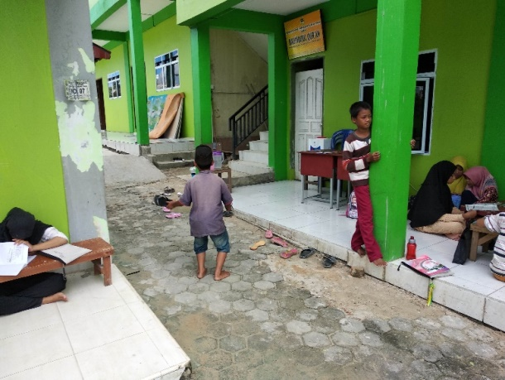
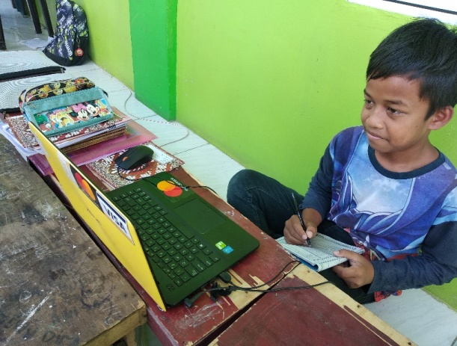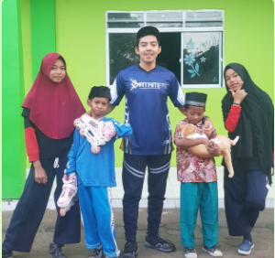
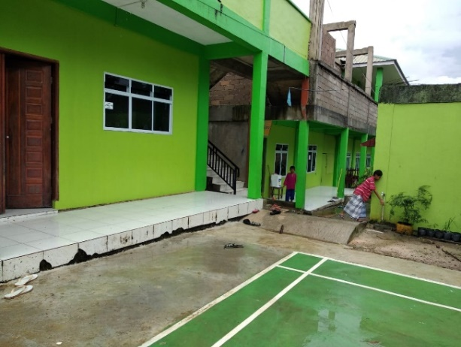
Sumber : Dokumentasi Pribadi

Pada pertemuan awal, dimulai dengan mengajak siswa untuk memahami pentingnya teknologi didalam kehidupan keseharian dan memperkenalkan TFK. Selanjutnya mengajak siswa untuk memahami secara singkat mengenai tahapan yang diperlukan untuk menghasilkan sebuah solusi dari masalah yang ditemukan, yang dikenal dengan Engineering Design Process (EDP) Pada Tabel 1. menampilkan agenda pelatihan TFK di Madrasah Ibtidaiyah Raudhatul Qur’an Tanjungpinang.

Tabel 1. Jadwal TFK di Madrasah Ibtidaiyah Raudhatul Qur’an Tanjungpinang

 | Bahan ajar | Pelaksana
Minggu ke 1-4. | - Pengenalan Tech for Kids  - Pengenalan Engineering Design Process  - Observasi lingkungan dengan metode etnografi  - Identifikasi Permasalahan melalui Etnografi | Dosen Pendamping, Mahasiswa fasilisator dan siswa/i
Minggu ke 5-8 | - Brainstorming permasalahan dan menentukan solusi.  - Mensketsa  - Virtual Prototyping | Dosen Pendamping, Mahasiswa fasilisator dan siswa/i
Minggu ke 9-12 | - Purwarupa sederhana | Dosen Pendamping, Mahasiswa fasilisator dan siswa/i

Pada Gambar 6 memperlihatkan dosen pendamping sedang memberikan pengantar mengenai TFK didalam kelas kepada siswa.. Mahasiswa yang merupakan fasilisator pelatihan secara aktif mendampingi siswa untuk memahami informasi yang disampaikan oleh dosen pendamping.

Gambar 6. Suasana Pembelajaran Pada Pertemuan Pertama
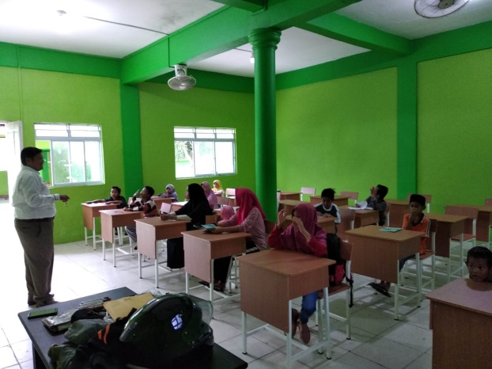
Sumber : Dokumentasi Pribadi

Adapun nama mahasiswa yang menjadi fasilisator dalam pelatihan dan siswa yang terlibat dalam pelatihan Tech for Kids dapat dilihat pada Tabel 2.

Table 2. Data Peserta dan Fasilisator Pendamping Tech for Kids Tahun 2020
Nama Sekolah | Dosen Pembimbing | Siswa | Fasilisator pendamping
Madrasah Ibtidaiyah Raudhatul Qur’an | - Deny Nusyirwan, S.T., M.Sc.  - Eko Prayetno, S.T., M.Eng  - Sapta Nugraha, S.T., M.Eng  - Anton Hekso Yunianto, S.T., M.Si  - Tonny Suhendra, S.T., M.Cs. | - Aril Ramadhan  - Sahdana Fauzi Latif  - Dani Meldani Warta  - Kevin Wijaya Kusuma  - Muhammad Ridwan  - Ahsanul Khaliq Yunus  - Ahsin Yunus  - Muhammad Hafizul Ahkam  - Hidayat Pangestu  - Charly Muhammad Nazrul  - Sahdina Fauzia Herlan  - Putri Yarni Tari  - Kesya Septia Aliska  - Aulia Alawia Zen  - Kanaya Amelia Putri  - Liren Aprilia Larensa  - Sanisa Mutiara Koto | - Harits Aditya Nugraha  - M. Andika  - M. Abyan Fadillah

Dalam tahapan identifikasi permasalahan melalui etnografi dan brainstorming, siswa diberikan pemahaman mengenai permasalahan-permasalahan yang ditemukan di sekitar sekolah melalui metode etnografi. Etnografi sudah dikenal luas tidak hanya oleh kalangan antropologi namun juga oleh perusahaan yang bergerak di bidang inovasi. Dengan memanfaatkan metode etnografi, maka informasi yang dikumpulkan akan lebih akurat. Etnografi berasal dari kata etno dan grafi, yang berarti etnik dan daerah. Proses Etnografi adalah proses mempelajari pola hidup masyarakat di suatu daerah melalui pendekatan secara sosial. Pada Gambar 7 menunjukkan mahasiswa sebagai fasilisator pelatihan Tech for Kids mendampingi siswa untuk mengenal etnografi
Didalam proses brainstorming, setiap pendapat dapat diterima. Proses yang dikenal juga dengan sebutan proses divergent. Curahan gasan merupakan bagian penting seorang rekayasawan untuk mempu menghasilkan inovasi yang bermanfaat secara luas di sekolah nantinya. Sila lihat Gambar 8.

Gambar 7. Mahasiswa Berintegrasi Langsung Dengan Siswa
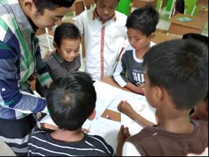
Sumber : Dokumentasi Pribadi
Gambar 8. Siswa Dan Siswi Melakukan Curahan Gagasan
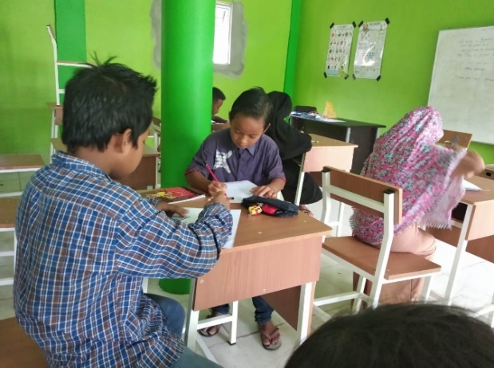
Sumber : Dokumentasi Pribadi

Pemecahan masalah sangat penting untuk mengahsilkan inovasi. Insinyur terus mencari cara yang lebih baik untuk melakukan sesuatu. Pada tahap ini, desainer harus memiliki dasar yang kuat dan memahami masalah yang dihadapi, memiliki serangkaian tujuan yang ingin difokuskan dan yang paling penting adalah harus memiliki beberapa solusi kreatif. Perhatikan dengan cermat informasi yang telah dimiliki sejauh ini. Sederhanakan, dan hapus apa pun yang membebani inovasi untuk dapat dicapai melalui cara yang lebih sederhana. Gambar 9 menampilkan sisswa menyampaikan masalah dan solusi utama.

Gambar 9. Proses Curahan Gagasan Untuk Mendorong Siswa Menyamapaikan Permasalahan Utama Dan Meberikan Solusi Utama Secara Bebas

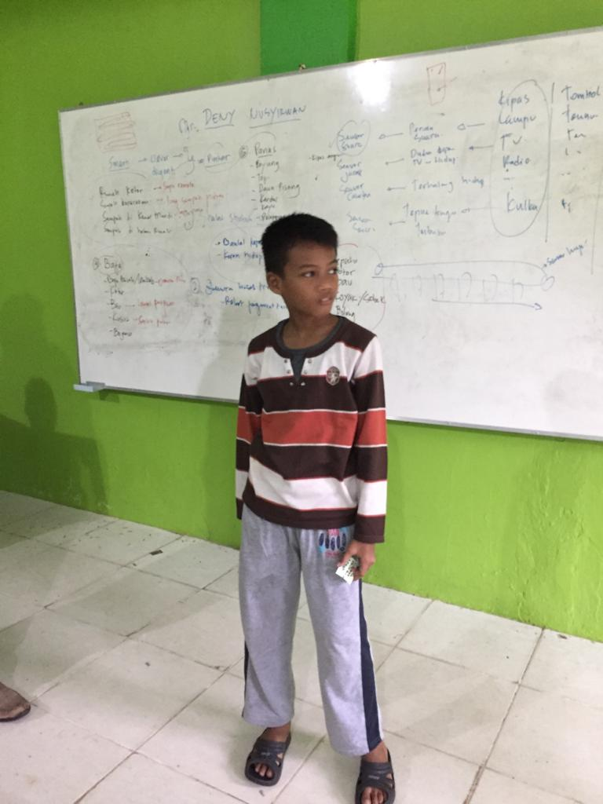
Sumber : Dokumentasi Pribadi
Gambar 10. Pembuatan Purwarupa Virtual
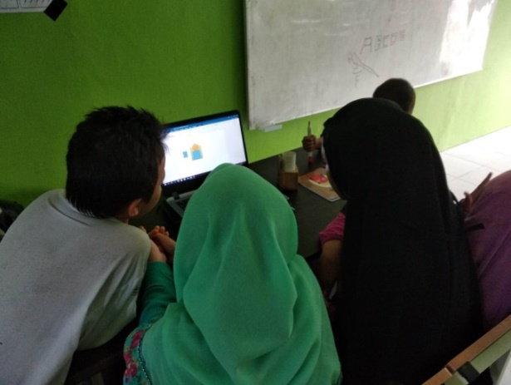
Sumber : Dokumentasi Pribadi

Seringkali, bentuk sketsa yang digambar dengan tangan memilki inofrmasi yang belum sempurna, purwarupa pada tahap ini tidak memiliki fungsi yang dapat dibuktikan. Sketsa terebut hanyalah representasi ide yang ditulis atau digambar. Sebuah bukti terhadap sebuah konsep inovasi hanya dapat dipahami sebaik cara desainer menjelaskannya. Informasi terlampir tentang dimensi, bahan, bentuk, perakitan, dan fitur menentukan apakah desainer memiliki ide yang valid. Oleh sebab itu, desainer menggunakan purwarupa virtual untuk memungkinkan mengeksplorasi dan memvalidasi ide sebelum menginvestasikan terlalu banyak sumber daya dalam membangun produk yang sebenarnya (Elverum, et al.,2018). Pada Gambar 10 dapar dilihat siswa secara aktif melatih diri untuk menggunakan komputer guna mempelajari pembuatan purwarupa virtual.
Tahapan pembuatan purwarupa fisik sederhana adalah merupakan tahapan dari Proses Desain Rekayasa yang sudah mulai memerlukan pembiayaan. Adapun Purwarupa fisik dan visual memiliki tujuan yang sama namun dengan cara pencapaian yang berbeda (Gibson, et al.,2004). Pada tahapan ini, perancang akan memulai pembuatan purwarupa yang ekonomis dan fleksible, dengan maksud bahwa perubahan rancangan dapat dilakukan dengan mudah dan tidak akan memerlukan pembiayaan yang besar. Penentuan jenis purwarupa yang akan dipergunakan ditentukan dengan mempertimbangkan waktu, biaya dan pengalaman dari setiap siswa. Pada Gambar 11 menampilkan aktifitas siswa didalam merakit purwarupa fisik dari bahan-bahan ekonomis dan sederhana.

Gambar 11. Perakitan Purwarupa Fisik Sederhana Dan Ekonomis
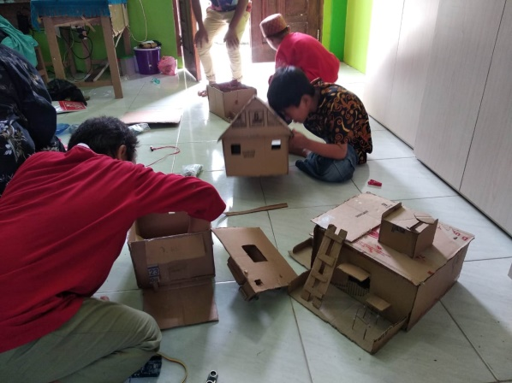
Sumber : Dokumentasi Pribadi

KESIMPULAN
Berpikir secara mendalam tentang mata pelajaran adalah bagian penting dari pembelajaran. Pendidik selalu ingin siswanya berpikir tentang apa yang diajarkan, tetapi cara mereka mendorong proses itu berubah. Guru tidak lagi memberi tahu siswa apa yang harus dipikirkan. Sebaliknya, mereka mengajari mereka cara berpikir. Instruktur saat ini berusaha membangun kepemimpinan siswa melalui teknik pengajaran mereka. Pemimpin kelompok siswa kemudian menjadi pemikir independen yang memahami cara bekerja sebagai bagian dari tim dan memiliki efek positif .
Kepemimpinan siswa berarti siswa mengambil peran aktif dalam pendidikan mereka dan mengembangkan keterampilan positif dalam prosesnya. Tujuan dari pemimpin siswa yang menginspirasi adalah untuk menciptakan budaya kepemilikan dan kolaborasi. Pengembangan kepemimpinan siswa membantu menciptakan keterampilan yang dapat dibawa siswa hingga dewasa.
Dengan latar tersebut di lakukan kegiatan pengabdian masyarakat dengan memberikan pelatihan keterampilan STEM untuk menumbuhkan kepemimpinan siswa Madrasah Ibtidaiyah Raudhatul Qur’an Tanjungpinang dalam mempersiapkan diri menghadapi era revolusi industri 4.0. Pelatihan ini dikenal juga dengan Tech for Kids.
Pada Tabel 3. menampilkan hasil Pelatihan Tech for Kids di MIS Raudhatul Qur'an Tanjungpinang Timur terkait kepemimpinan dan tanggung jawab, yaitu memandu dan memimpin orang lain

Tabel 3. Parameter Yang Dipergunakan Untuk Mengukur Hasil Pelatihan

KEPEMIMPINAN DAN TANGGUNG JAWAB
Memandu dan Memimpin Orang Lain
 | 4  Sangat Baik | 3  Baik | 2  Cukup | 1  Kurang
Menggunakan keterampilan interpersonal dan pemecahan masalah untuk mempengaruhi dan membimbing orang lain menuju tujuan | Efektif berkomunikasi dan termotivasi es lain t o memecahkan masalah kelompok sementara mencapai tujuan | Secara efektif mengkomunikasikan dan memotivasi orang lain untuk bekerja menuju tujuan | Berusaha untuk bekerja dengan orang lain untuk mencapai tujuan, tetapi gagal berkomunikasi secara efektif untuk memecahkan masalah atau memotivasi orang lain | Menunjukkan tidak ada tanda minat dalam mencapai suatu tujuan
Memanfaatkan kekuatan orang lain untuk mencapai tujuan bersama | Secara konsisten mendorong dan memotivasi orang lain untuk menggunakan kekuatan mereka untuk berkontribusi dan mencapai tujuan bersama. | Mendorong orang lain untuk menggunakan kekuatan mereka untuk berkontribusi dan mencapai tujuan bersama. | Tunjukkan dorongan terbatas kepada orang lain untuk mencapai tujuan bersama. | Negatif terhadap orang lain dalam mencapai tujuan bersama.
Menginspirasi orang lain untuk mencapai yang terbaik melalui teladan dan tidak mementingkan diri sendiri | Menyisihkan kebutuhan pribadi dan mengilhami orang lain untuk tampil dengan kemampuan terbaik mereka terlepas dari rintangan atau mempertimbangkan keberhasilan mereka sendiri. | Memberikan inspirasi dengan menunjukkan kepada orang lain untuk tampil pada kemampuan terbaik mereka terlepas dari rintangan di hadapan mereka. | Terkadang menginspirasi orang lain untuk tampil pada kemampuan terbaik mereka tetapi kadang-kadang memungkinkan kebutuhan egois untuk mengambil preseden. | Gagal menginspirasi orang lain.
Menunjukkan integritas dan perilaku etis dalam menggunakan pengaruh dan kekuatan | Ketika berada dalam posisi kekuasaan, berperilaku secara etis dan dengan integritas untuk memotivasi orang lain agar bekerja dengan potensi penuh mereka | Tidak menyalahgunakan posisi kepemimpinan mereka untuk menguntungkan diri sendiri dengan bersikap etis dan menunjukkan integritas | Kadang-kadang menempatkan kebutuhan pribadi dan tidak menerapkan etika dan integritas pada keputusan atau tindakan mereka. | Ketika dalam posisi kekuasaan, s bagaimana s tidak ada tanda-tanda integritas atau perilaku etis

Pada Gambar 12 menampilkan kondisi pada penilaian awal siswa, dan Gambar 13. merupakan hasil Pelatihan Tech for Kids di MIS Raudhatul Qur'an Tanjungpinang Timur

Gambar 12. Kondisi Pada Penilaian Awal Siswa.
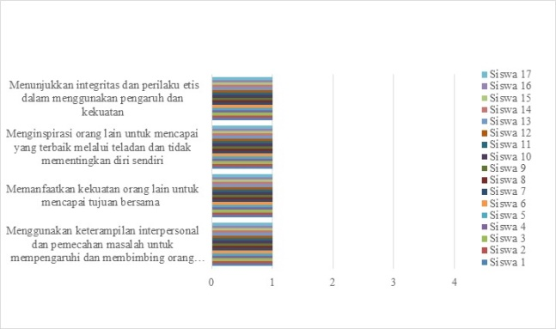
Sumber : Dokumentasi Pribadi

Gambar 13. Hasil Pelatihan Tech for Kids di MIS Raudhatul Qur'an Tanjungpinang Timur
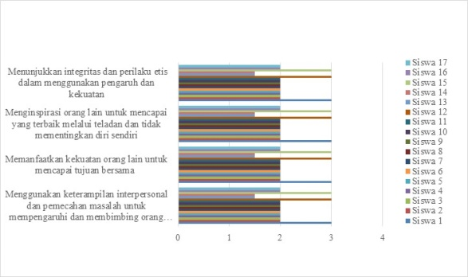
Sumber : Dokumentasi Pribadi

UCAPAN TERIMA KASIH
Ucapan terima kasih kami sampaikan terutama kepada Lembaga Penelitian, Pengabdian Masyarakat dan Penjaminan Mutu (LP3M), Universitas Maritim Raja Ali Haji sesuai dengan perjanjian pendanaan pelaksanaan program Pengabdian Kepada Masyarakat Nomor: 053/UN53.02/Kontrak-PKM/I/2020, 01 April 2020. Selain itu, juga disampaikan terima kasih kepada mahasiswa dan dosen yang terlibat di jurusan teknik perkapalan dan elektro UMRAH serta Sekolah Madrasah Ibtidaiyah Raudhatul Qur’an di Tanjungpinang Timur

DAFTAR PUSTAKA

Erola, S., Jägera, A., Holda, P., Otta, K., & Sihna, W. (2016). Tangible Industry 4.0: a scenario-based approach to learning for the future of production ,6th CLF - 6th CIRP Conference on Learning Factories,

Gonzalez, H. B., & Kuenzi, J. J. (2014). Science, technology, engineering, and mathematics (STEM) education: A primer

Reaves, J. (2019). 21st-Century Skills And The Fourth Industrial Revolution: A Critical Future Role For Online Education, International Journal on Innovations in Online Education, 3 (1)

21st Century Learning. Retrieved September 29, 2020, from http://www.district30.org/academics/21st-century-learning/

The Journey to 21st Century Learning for All Students. Retrieved September 29, 2020, from https://www.battelleforkids.org/learning-hub/learning-hub-item/the-journey-to-21st-century-learning-for-all-students

Engineering Design Process. Retrieved September 29, 2020, from https://edventures.com/blogs/stempower/integrating-the-engineering-design-process-in-stem-spaces

Madrasah Ibtidaiyah Raudhatul Qur’an, Gg. Kano, Air Raja, Kec. Tanjungpinang Tim., Kota Tanjung Pinang, Kepulauan Riau 29125. Retrieved September 29, 2020, from https://maps.app.goo.gl/1FyEQSRZQ6pjScjT9

Elverum, C. W., Welo, T., & Tronvoll, S. (2016). Prototyping in New Product Development: Strategy Considerations.

Gibson, I., Gao, Z., & Campbell, R. I. (2004). A comparative study of virtual prototyping and physical prototyping, International Journal of Manufacturing Technology and Management. 6 : 503-522

